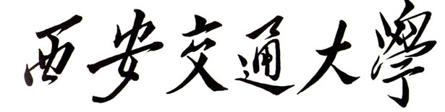

2010年招收文艺特长生报名表（清华点）

姓名 |  |  |  |  | 性别 |  |  |  | 出生年月 |  |  |  |  | 一寸免冠照片
所在中学 | 省 市（县） 中学
科类 | 文科（ ）/ 理科（ ） |  |  |  |  |  |  |  |  | 民族
身份证号 |  |  |  |  |  |  |  |  |  | 邮编
详细通讯住址
快捷联系电话 |  | 家庭电话： 手机电话：
家庭成员 | 关系 |  | 姓名 |  |  | 工作单位、职务（职称） |  |  |  |  |  |  |  | 手机
家庭成员 | 父亲
家庭成员 | 母亲
文艺特长报考项目 |  |  | 限报一项：
所报特长  考级情况 | 项目及等级 |  |  |  |  |  |  |  |  |  |  |  | 结论
所报特长  考级情况 | 考级机构 |  |  |  |  |  |  |  |  |  |  |  | 考级时间
文艺特长 指导老师 | 姓名 |  |  | 性别 |  |  | 工作单位及职务职称 |  |  |  |  |  |  |  | 联系电话

